Záverečná správa z 14.ročníka LŠT Koník

Letný šachový tábor Koník má za sebou už svoj ďalší ročník, štrnásty. Tento raz pod hlavičkou KŠN Bratislava, ŠKM Dunaj, ŠK Osuské a MŠA Interchess. Rekordne vysoký záujem účastníkov spôsobil to, že sme mali znova plne obsadené a to na niektorých záujemcov ani nezostalo miesto. Počet 113 účastníkov stanovil opäť nový rekord, z toho dievčat bolo rekordných 23. Výborná bola nielen kvantita ale aj kvalita, veď sme na tábore privítali celkovo štyroch aktuálnych majstrov Slovenska z MSR mládeže, 12 medailistov a spolu až 19 hráčov, ktorí sa umiestnili do 6.miesta. Ako sa opäť potvrdilo, záujem o podobné podujatie na Slovensku isto je a tak nám naozaj asi neostáva nič iné, ako v jeho organizácii pokračovať.
Tento rok sme mali zastúpenie štyroch krajín, keď okrem 110 detí zo Slovenska boli účastníkmi aj Alex Tap z Holandska, Victor Čech z Francúzska a Dominic Earle z USA. Štyri krajiny tak boli na Koníku prvý raz.
Rekordný počet účastníkov samozrejme znamenal aj zvýšený počet vedúcich a preto sme popri základnom jadre dali opäť šancu vyskúšať si účasť na Koníku aj viacerým nováčikom. V drese vedúcich tento rok debutovali 4-násobný účastník Koníka Martin Hurban a Andrej Kováč, ktorý absolvoval tento tábor dokonca päťkrát. Staronovým nováčikom od roku 2005 bol Rudolf Diviak. Základné jadro funguje spolu už toľko rokov, že nám často na seba stačí iba pozrieť. Rýchlo míňajúcu sa energiu je však potrebné prerozdeliť na väčší počet osôb. Postupne zapracovávanie nových tvárí navyše nikdy nie je na škodu, skôr naopak. Tento raz však bolo viac či menej vynútené posunom termínu Czech Openu v Pardubiciach, kvôli čomu sme prišli o dlhoročnú stálicu Rasťa Diviaka ako aj o minuloročného vedúceho IM Sergeja Berezjuka. Pracovné a iné dôvody zabránili v účasti predbežne dohodnutej dvojici Andrej Královič a Klaudia Kráľová. Zostavu sme tak zlepili v hodine dvanástej, no ako sa ukázalo, nebolo to na škodu veci.
V priebehu Koníka sa u nás tradične zastavil aj bývalí účastníci Koníka, tento krát Michal Jozefek, Tomáš Peitl a Viktor Šebo. Tak ako všetky predchádzajúce Koníky, ani tento rok sme sa nevyhli dobrej nálade, ktorá musí byť na tomto podujatí samozrejmosťou.
Počasie bolo premenlivé a občas sa správalo nezmyselne, no v globále nám nebránilo v jednotlivých naplánovaných činnostiach. Najmä všetky „outdoor“ aktivity sú ním výrazne limitované. Riskovať možné zranenia pri futbale na mokrej tráve či orientačnom behu v blate jednoducho nedáva zmysel. Pri večerných či nočných poradách bolo sledovanie predpovede počasia priam rutinnou činnosťou. Na základe toho bol stanovený program na nasledujúci deň, spolu s presným časovým harmonogramom viacerých simultánne prebiehajúcich disciplín.
Pani zdravotníčka sa nenudila a pravidelne podávala lieky a kontrolovala zdravotný stav všetkých účastníkov. Lokalita bola tak ako minulý rok prakticky bez kliešťov a komárov. V pondelok sme s ňou absolvovali aj návštevu pani Regionálneho úradu verejného zdravotníctva, ktorá skontrolovala všetky potrebné potvrdenia a iné náležitosti potrebné k realizácii tábora. Kontrolu sme zvládli na výbornú.
Za veľké množstvo parádnych fotografií vďačíme Petrovi Palečkovi a Mirovi Bednárovi. Na disk som ich dostal v prvej fáze až 3 985! Z nich som preto z kapacitných dôvodov musel urobiť výber a ich následné zmenšenie. Tento rok sme pridali aj viacero videí zo športových akcií či večerných súťaží. Najmä Zuzke Diviakovej (a Dodovi) vďačíme za starostlivosť o kuchynku, pričom stíhala priam nemožné.
Ranná rozcvička pod vedením Mira Bednára, športové disciplíny a najmä iné fyzické aktivity „za odmenu“ výrazne vylepšovali kondíciu niektorých účastníkov a čiastočne míňali ich energiu. Väčšina účastníkov bola disciplinovaná a aplikovala princíp zdravého rozumu. Tých ostatných sme riešili najmä v trojici s Rudolfom Diviakom a Tomášom Peričkom. Obmedzenie účasti na základe správania sa priamo v propozíciách sa ukázalo ako správne a oproti minulému ročníku sme zaznamenali výrazné zlepšenie. Niektorí účastníci budú musieť prejsť aj naďalej neľahkým schvaľovacím procesom, drvivá väčšina však má na budúci ročník už teraz zelenú.
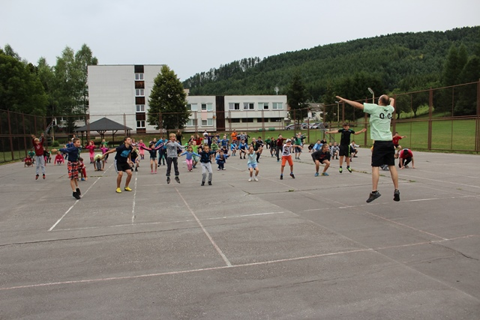
Obr. č.1: Ranná rozcvička alias Učíme sa lietať
Čo sa týka stravovania, kuchyňa opätovne potvrdila svoje kvality. Raňajky, obedy a večere sme riešili priebežne, nakoľko kapacita jedálne bola nižšia ako počet účastníkov. Desiatu sme rozdávali následne priamo v jedálni alebo na ihrisku, olovrant sme zväčša využili ako druhú večeru.
Igelitové tašky plné sladkostí, chipsov, či sladených bublinkových nápojov nie sú ideálnym riešením ako naučiť deti normálnemu stravovaniu. Tento rok sme už pred táborom poslali rodičom email, kde sme stanovili určité obmedzenia aj v tejto sfére. Otvorený bufet poskytoval možnosť dokúpiť si drobné maškrty. Zakázaný však bol predaj energetických nápojov, Coca-Coly a podobných vecí, ktoré by predlžovali večierku.
Pitný režim bol zabezpečený priamo v hracej miestnosti nádobou, do ktorej bol dopĺňaný čaj resp. jemne osladená malinovka. Každý z účastníkov dostal na druhý deň tábora fľašu s minerálkou, na ktorej mal svoju menovku a mohol ju využívať namiesto sklenených pohárov. Predišli sme tým aj možným zraneniam a najmä možnosti zabezpečiť pitný režim aj do hracích miestností či von ku športovým aktivitám.
Ubytovanie bolo zabezpečené v komplexe GO Kľačno, pričom chlapčenskú časť tvorili štyri poschodia a dievčenskú časť jedno poschodie. Aj preto stačilo po večierke navštíviť iba zopár vopred vytipovaných izieb. Žiadne vážne porušenia princípu zdravého rozumu sa však nekonali, za čo patrí zúčastneným veľká vďaka.
Okrem ubytovania a jedálne sa v komplexe nachádzali aj priestory na šachový turnaj, učebne na tréningový proces, dva stolnotenisové stoly na turnaj a telocvičňa. oproti minulému roku pribudla tretia miestnosť, kde sa dal odohrať turnaj, čo sme veľmi ocenili, lebo nebolo nutné túto časť programu realizovať v jedálni.
Tesne pred našim príchodom bol do celého komplexu zavedený internet, ktorý fungoval ako hodinky a zjednodušoval nám prácu. Jednak sme mali možnosť dávať na web podujatia priebežné výsledky disciplín a taktiež sme sa nemuseli po niektoré informácie vracať vždy k našim notebookom.
Každoročne máme snahu o búranie 4 stien brániacich rozvoju každého hráča t.j. šachový tréning, psychológia, fyziológia a fyzická príprava. Upratovanie izieb a následné „odmeny“ v podobe cvičení by mali učiť systematike a keď sa to nedarí, majú aspoň vplyv na fyzickú kondíciu. Rovnako funguje vylepšovanie kondície pri zabúdaní vecí (často hodnotné mobily, peňaženky s hotovosťou, časti oblečenia, atď..), prekročenie večierky, používanie “vybraných slov“, nenahodenie partií do spoločnej databázy, či ďalšie iné zaujímavé aktivity. V týchto aktivitách sa niektorí jednotlivci, dvojice, či celé skupinky doslova vyžívali a tak sme ich priania o ne s veľkou dávkou porozumenia opätovali. Napriek všetkému však tento rok bol rekordný čo sa týka bodovania izieb. Tak vysoké čísla sme ešte nikdy v histórii nemali.
Po prvej večeri prebehol príhovor a žrebovanie účastníkov do družstiev. Nasadenie do jednotlivých košov bolo ako vždy na základe šachového ratingu, veku a športovej zdatnosti. O nezávislé žrebovanie sa postarali naši najmladší účastníci (ročníky 2007, 2008 a 2009), pričom po vyžrebovaní vznikli originálne názvy družstiev, ktoré uvádzam v abecednom poradí: Andrejovi sluhovia, Anonym, Čierne veže, FC Nám sa nechce!!!, Chlpaté ovse, Iron men, Lampoví futbalisti, Nutelláči, Poľské vajcia, Tik-tak bum!, Voľní pešiaci a Zvrhnutí ľavicou. Následne prebehla nominácia jednotlivých členov družstva do novinky, ktorou bola tímová súťaž zložená z 15 rôznych disciplín. Po nej sa už mohlo začať súťažiť na všetkých frontoch...
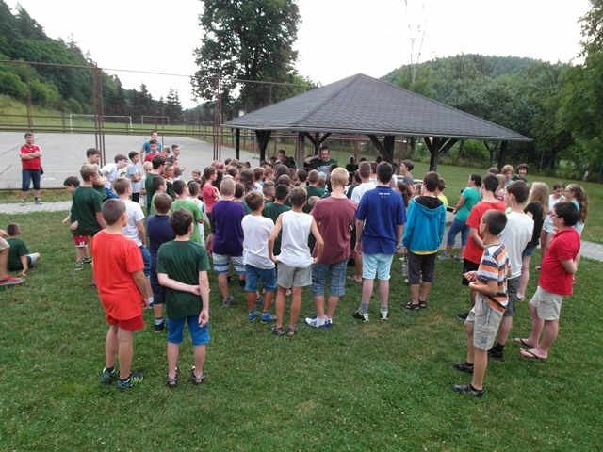
Obr. č.2: Úvodný príhovor a žrebovanie do družstiev
V bodovaní izieb bola veľká variabilita v dosiahnutých číslach. Nakoniec zvíťazili plece pri pleci dve izby č.206 (Kristián Chrenko, Martin Kuna, Miroslav Kovaříček a Igor Lintner) a č.304 (Jakub Bielik, Samuel Faktor, Marek Ganz, Šimon Húdek, Jakub Kukučka, Šimon Kukučka a Adam Rajníček) ziskom 90 bodov z 90 možných, pri siedmich hviezdičkách. Tretie miesto si pre seba vybojovala štvorica z izby č.104 v zložení Filip Balvan, Adam Cedzo, Matej Škorvánek a Daniel Turanec ziskom 88,5 bodu. Najlepšia dievčenská izba skončila až na 4.mieste.
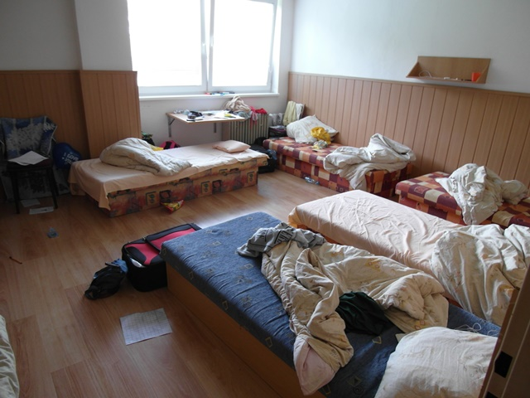
Obr. č.3: Neohlásená kontrola poriadne zamiešala výsledkami bodovania izieb
Orientačný beh sa tento rok obišiel bez väčších prekvapení. Najväčším víťazstvom pre vedúcich je platnosť jednoduchej rovnice „počet štartujúcich účastníkov = počet účastníkov v cieli“. Tento rok bol dokonca počet účastníkov v cieli väčší ako počet štartujúcich na začiatku. Postarala sa o to Simonka Bochničková, ktorá po absolvovaní svojej trasy ešte pobehala les aj druhý raz, s päťročným Filipkom. Víťazná dvojica Miroslav Macko a Tomáš Ganz utiekla ostatným takmer o minútu. Tretie miesto získal s náskokom ôsmich sekúnd na štvrtého Norbert Micheľ. Najhorší čas bol niečo cez 19 minút, čo potvrdilo našu snahu o jednoduchšiu trasu. Tábora sa totiž zúčastnilo veľa detí do 8 rokov. Samir Sahidi, ktorý prišiel do cieľa posledný už dva razy po sebe zaznamenal progres a tento rok to vytiahol na 91.miesto.
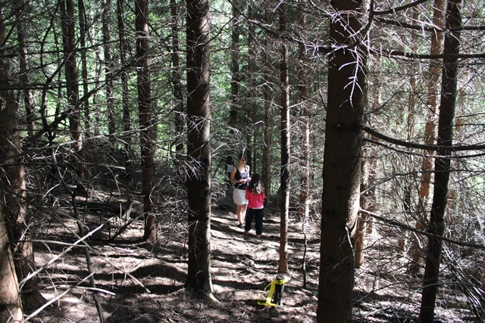
Obr. č.4: Simonka Bochničková a Karolína Turková pri orientačnom behu
Prekážkový beh sa stal tesne korisťou družstva Iron men. Druhé miesto obsadili Čierne veže a tretí skončili Zvrhnutí ľavicou. V jednotlivcoch zvíťazil Norbert Micheľ pred strieborným Nikolasom Náterom a bronzovým Jakubom Zahorčekom.
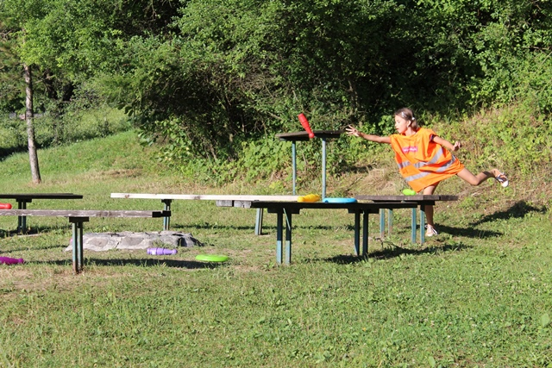
Obr. č.5: Prekážkový beh alias Lucka Ševčíková v akcii
V známej disciplíne kameň - papier - nožnice sa hralo opäť K.O. systémom a postupne naberali súboje na vážnosti. Hralo sa na 2 víťazné sety do 11, pričom rozdiel musel byť 2 body (11:9, 12:10, atď..). Víťazom sa stal Adam Ďurica, ktorý tak vylepšil svoje minuloročné druhé miesto. Vo finále porazil 2:1 na sety Miroslava Macka. Tretí skončil Jakub Úlehla po výhre 2:1 nad Kristiánom Gogorom.
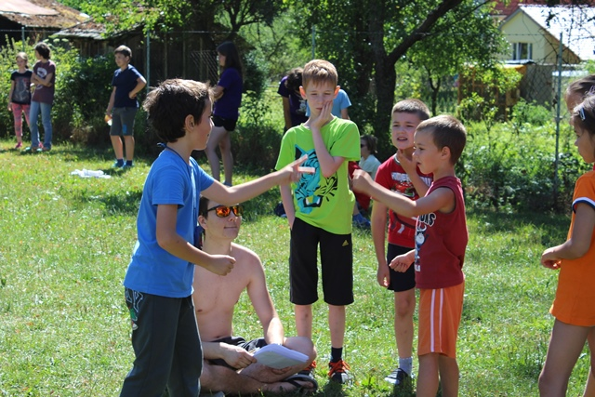
Obr. č.6: Prvé kolo Kameň – papier – nožnice: Šimon Šalgovič – Adam Vozár 2:1
V šípkach sme tento rok zmenili herný systém a účastníci hádzali po družstvách. Následne najlepších 12 z nich postúpilo do dvoch semifinálových skupín a ďalej z každej z nich traja najlepší postúpili do finále. Zaslúženou víťazkou sa stala Annamária Huttová, ktorá po 4.mieste v základnej časti vyhrala semifinále aj finále. V ňom dokonca nahádzala rekordných 522 bodov. Druhý skončil víťaz základnej časti Samuel Faktor (457). Boj o tretie miesto bol veľmi vyrovnaný a nakoniec prišlo k jeho deleniu medzi Adama Cedza a Martina Šándora (obaja 335), pričom piaty Damián Leždík mal iba o jeden bod menej. V družstvách boli najúspešnejší Anonymovia pred Iron menmi a FC Nám sa nechce!!!
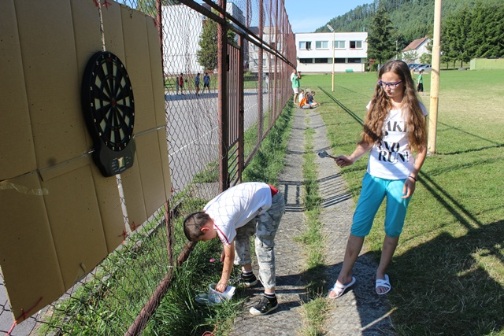
Obr. č.7: Annámária Huttová pri tréningu na finále šípok. V disciplíne zaslúžene zvíťazila.
Turnaj v pétanqué sa hral opäť systémom dvoch šesťčlenných skupín. V jednotlivých zápasoch prišlo niekoľkokrát k neuveriteľným zvratom. Turnaj sa stal nakoniec korisťou Lampových futbalistov, ktorí síce zo skupiny postúpili z druhého miesta, no semifinále aj finále s prehľadom vyhrali o tri body. Druhí skončili Nutelláči a na treťom mieste sa umiestnilo družstvo Tik-tak bum! po tesnej výhre 4:3 nad Čiernymi vežami.
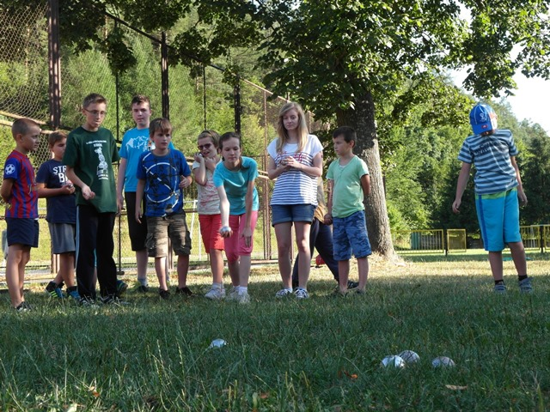
Obr. č.8: Pétanqué v podaní Čiernych veží
Turnaj v stolnom tenise mal opäť vysokú úroveň, pričom tento rok nám to vyšlo na rekordných 308 zápasov. Po bojoch v niekoľkých skupinových fázach sa nakoniec s play-off najlepšie vyrovnal Miroslav Macko, ktorý v repríze minuloročného finále zdolal Miroslava Kovaříčka vo vynikajúcom zápase 3:0 na sety. Oplatil mu tak prehry z posledných Koníkov. Že to ale nemal na ceste za víťazstvom také ľahké svedčí jeho prehra 1:2 už v skupine s Adamom Cedzom. Tretí skončil Peter Macko a bez medaile ostal nakoniec štvrtý semifinalista Matúš Valovič.
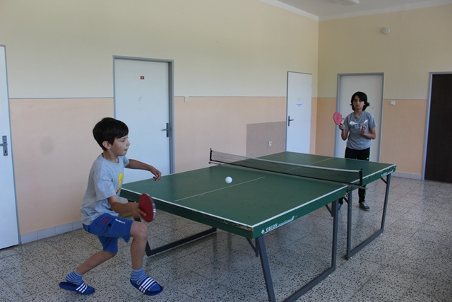
Obr. č.9: David Petrek – Samir Sahidi 2:0 v skupinovej fáze stolného tenisu
Futbalový turnaj sme tento rok odohrali výlučne na tráve. Pre veľké množstvo účastníkov a najmä veľké vekové rozdiely boli družstvá rozdelené na dve časti – mladších a starších (resp. slabších a silnejších). Zápas sa tak hral netradične na štvrtiny, keď sa vždy striedali systémom starší - mladší - starší - mladší. Ako v minulosti, starší betónovali a pred bránu parkovali autobusy á la Chelsea, mladší kombinovali a hrali futbal. Po bojoch v štyroch základných skupinách sa vo štvrťfinále stretlo osem tímov. Následne sa odohrali obe semifinále ako aj zápasy o umiestnenie, t.j. o 5., 7., 9. a 11.miesto. V zápase o tretie miesto zvíťazili v pomere 4:1 Lampoví futbalisti nad družstvom Anonym a v dramatickom finále sa víťazmi stali Andrejovi sluhovia po výhre 3:2 po penaltách nad Poľskými vajcami.
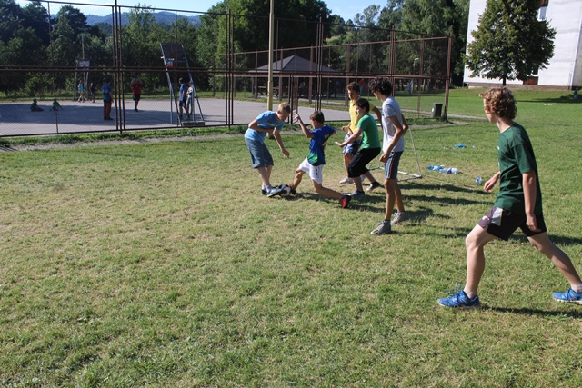
Obr. č.10: Finále futbalu: Andrejovi sluhovia – Poľské vajcia 3:2 po penaltách
Zo športových aktivít, ktoré sa nepočítali do súťaže družstiev, bol najčastejšie využívaný basketbal, bedminton a frisbee.
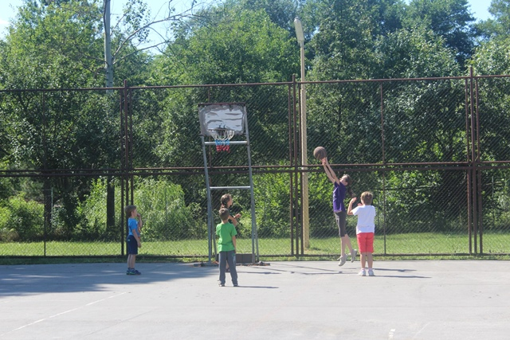
Obr č.11: Jeden z voľných basketbalových zápasov
Nakoľko sme však tábor šachový, prebiehali v ňom samozrejme najmä aktivity šachové. Účastníci boli rozdelení do 11 tréningových skupín a počas tábora sme sa im venovali pomocou tréningov a prednášok. Tréningové miestnosti sa nachádzali v 3 turnajových miestnostiach, v ďalších učebniach a vybraná skupina trénovala v altánku. Trénersky sa účastníkom venovali Miroslav Bednár, Rudolf Diviak, Martin Hurban, Tomáš Chabada, Henrieta Kopnická, Andrej Kováč, Peter Paleček, Ivan Paulička, Tomáš Perička, Andrej Solár a Karolína Turková. Prvé dni boli účastníci rozdelení najmä podľa ratingov a veku, nastali aj jemné presuny tých lepších a ambicióznejších z jednotlivých skupín smerom nahor respektíve nadol.
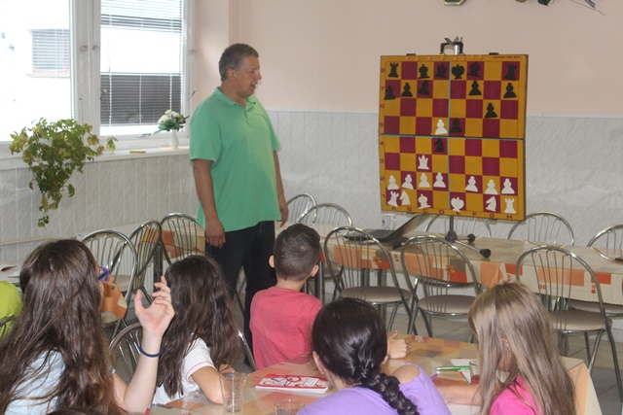
Obr. č.12: Tréning skupín č.10 a č.11 pod vedením Tomáša Chabadu
Bleskový turnaj najlepšie zvládol Samir Sahidi, ktorý zvíťazil vo všetkých partiách. Na druhom mieste skončil Miroslav Macko a tretí skončil Jakub Suchánsky.
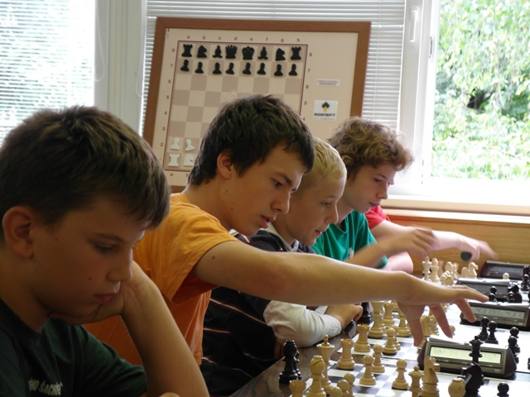
Obr. č.13: Momentka z bleskového turnaja alias Všetci vľavo ťah!
Následne postúpila najlepšia deviatka do zápasu proti vedúcim. Jednotlivé partie sa hrali tempom 2 x 5 min. na partiu Družstvo vedúcich nakoniec zvíťazilo po boji v pomere 43,5:37,5. Za vedúcich najviac bodovala štvorica Peter Paleček 7,5b/9, M.Roháček 7b/9 a M.Jozefek 6b/9. Z účastníkov ich však zatienil Samir Sahidi 8,5b/9, ktorému dobre asistoval Miroslav Macko 6,5b/9. Nad 50% dosiahli ešte Jakub Suchánsky a prekvapujúco aj Ondrej Vadila – obaja 5b/9.
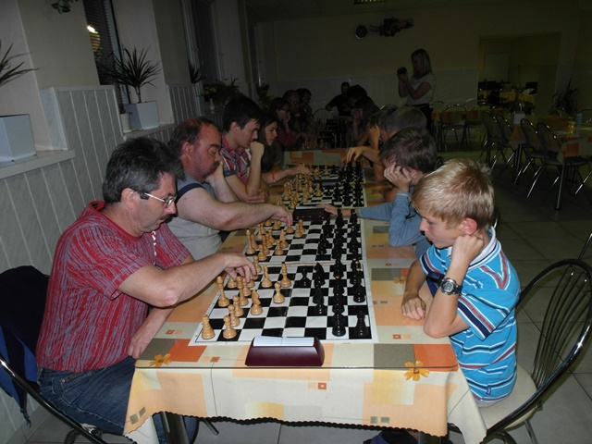
Obr č.14: Bleskový turnaj extra predĺžil deviatke účastníkov večierku
V hlavnom turnaji, ktorý sa hral tempom 1 hodina na partiu s 30-sekundovou bonifikáciou za každý vykonaný ťah, sme ponechali systém bodovania 3 body za výhru, 1 bod za remízu a samozrejme 0 bodov za prehru. Rezultatívnosť partií stúpla na 79,2% (na prvých desiatich šachovniciach bola dokonca 86,7%) a trojbodový experiment na budúci rok isto ostane. Ale aj napriek tomu, že každá remíza tak bola viac či menej stratou a zväčša sa hralo, našlo sa aj viacero „remíz bez boja“. Takže ak chcete víťaziť trénujte, aby ste nemuseli plichtiť!
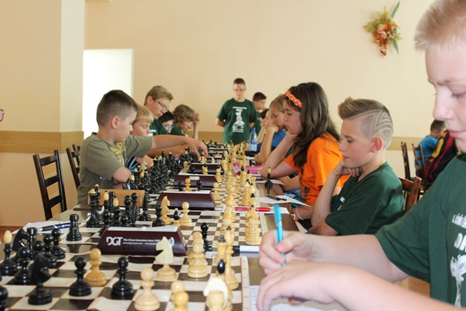
Obr. č.15: Pohľad do jednej z troch hracích miestností turnaja
Víťazom sa stal absolútne suverénne 27-bodový Miroslav Macko, ktorý prešiel turnajom bez akejkoľvek straty. Na druhom mieste skončil Igor Lintner, ktorý nazbieral 21 bodov. Rovnako 21 bodov nazbieral aj tretí FM Samir Sahidi, ktorý mal všetky hodnotenia rovnaké ako Igor, no po prehre vo vzájomnej partii sa musel uspokojiť s bronzom.
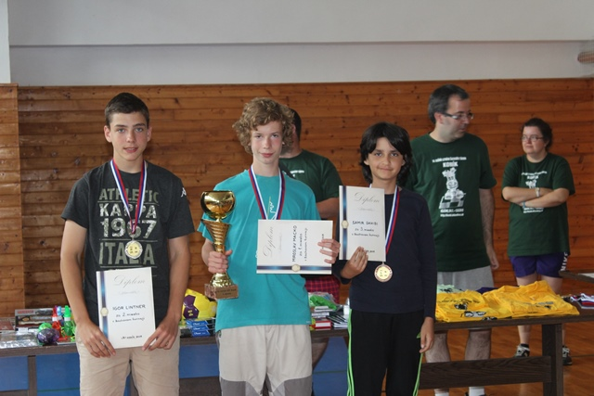
Obr. č.16: Víťazná trojica šachového turnaja: 1. Miroslav Macko, 2. Igor Lintner, 3. FM Samir Sahidi
Štvrté miesto pre seba 20 bodmi vybojovala Dominika Ferková a piate miesto Jakub Šošovička. Dominika tak vyhrala kategóriu dievčat pred druhou Veronikou Ganzovou a treťou Andreou Slabou – obe získali 16 bodov.
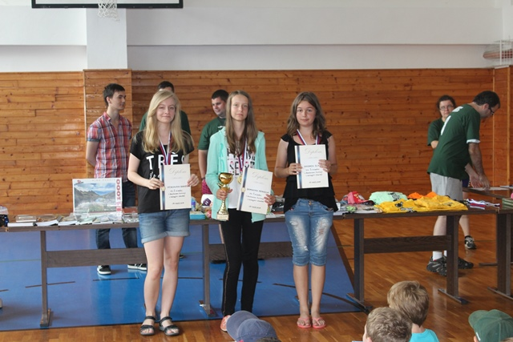
Obr. č.17: Trojica najlepších dievčat: 1. Dominika Tomčíková, 2. Veronika Ganzová, 3. Andrea Slabá
Spomínaný Jakub vyhral kategóriu do 11 rokov (ročník 2004 a mladší) pred celkovo ôsmym Martinom Popovičom s 19-timi bodmi. Rovnakým počtom bodov pre seba tretie miesto získal Richard Turčan. Medailisti celkového poradia a oboch kategórií získali medaile a diplomy a celkový víťaz a najlepšie dievča získali aj poháre.
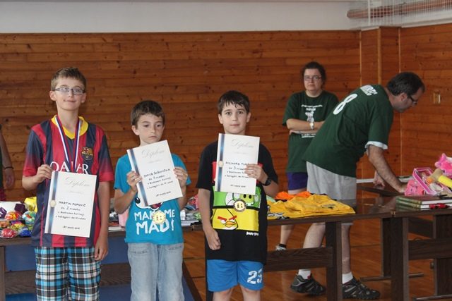
Obr. č.18: Najlepší v kategórii do 11 rokov: 1. Jakub Šošovička, 2. Martin Popovič, 3. Richard Turčan
Čo sa týka turnaja, ešte je potrebné spomenúť nahadzovanie partií do Chessbase za účelom vytvorenia databázy partií. Niektorí sa tak vôbec prvý raz stretli s týmto šachovým softvérom. V čase písania tejto správy máme k dispozícii 502 z celkových 504 partií. Zvyšné dve hádam ešte vypátrame a doplníme. Tréneri budú mať teda opäť čo analyzovať.
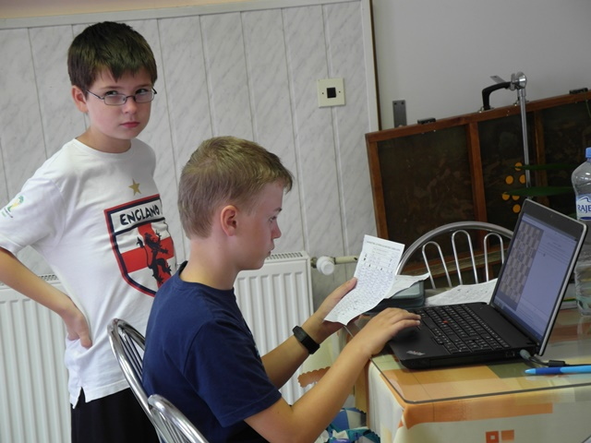
Obr. č.19: Nahadzovanie partií bolo každodennou rutinou
V riešiteľskej súťaži nestačilo druhému Igorovi Lintnerovi získať ani plný počet 21 bodov odovzdaných za 27 minút. Predbehol ho totiž rovnako stopercentný Miroslav Macko, ktorý všetko vyriešil za 25 minút. Rozhodli teda dve minúty. Tretie miesto získal najlepší z 19-bodových – Lukáš Varga.
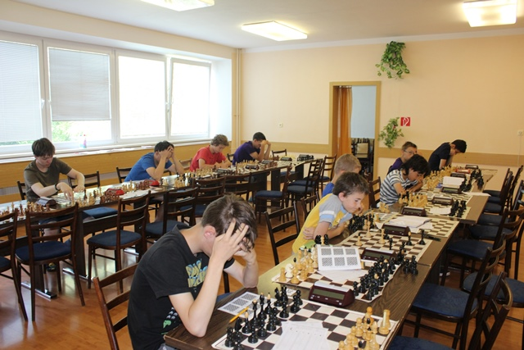
Obr. č.20: Jedna z tréningových skupín počas riešiteľskej súťaže
Okrem toho počas tábora bežala aj súťaž v dobrovoľnom riešení diagramov. Slabší riešili najmä jednoťažky, či dvojťažky tí lepší najmä trojťažky. Oproti minulému roku sa spustila priam davová psychóza, keď rekordy z minulých ročníkov padli už po dvoch či troch dňoch.. Nakoniec sa z 1.miesta mohol tešiť Igor Lintner ziskom 332 bodov. Druhé miesto pre seba vyriešil Michal Valigurský ziskom 295 bodov a tretí skončil Jakub Šošovička, ktorý získal 255 bodov. Pre porovnanie minuloročnému víťazovi Kristiánovi Chrenkovi stačilo pred rokom na prvé miesto 110,5 bodu. Teraz by skončil pätnásty. Do súťaže sa zapojilo celkovo 75 zo 113 účastníkov. Z družstiev boli najúspešnejšie Poľské vajcia (1 080 bodov) pred Tik-tak bum! (683 bodov) a Zvrhnutí ľavicou (563 bodov). Trojica víťazov (ideálne rozdelená v kategóriách 1200-1650, 1651-1950 a 1951-2300) získala od novovznikajúceho tréningového šachového serveru www.sachovetreningy.sk mesačnú poukážku na tréning zadarmo. Okrem toho všetci účastníci LŠT Koník 2015 majú možnosť využiť zľavu 20% počas 3 mesiacov.
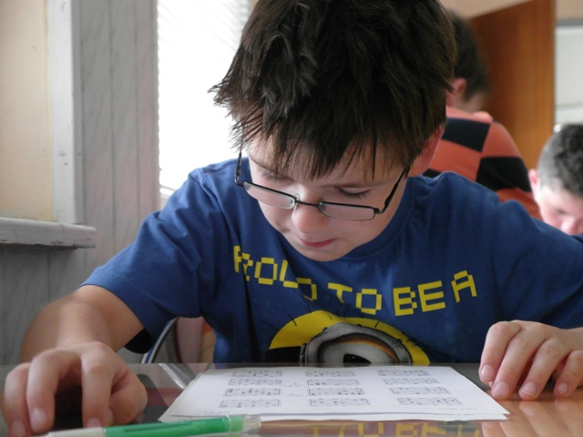
Obr. č.21: Dobrovoľné diagramy tento rok zaznamenali veľký boom!
Okrem týchto súťaží sme do celkového bodovania zaradili aj tímovú súťaž, ktorá pozostávala z 15 disciplín, do ktorých sa mohli účastníci zaradiť sami, pričom každý z družstva musel byť minimálne v dvoch z nich a maximálne v troch. Čo všetko sa započítavalo? Kartová hra 6 berie! (víťaz Martin Hrdlička), Americký žolík (Annamária Huttová), Človeče nehnevaj sa! (Dominic Earle), Hádaj kto/čo som! (Adrian Gyerpál a Richard Turčan), Logická hádanka (Vladimír Bochnička), Maľované krížovky (Adam Ďurica a Silvia Fajtáková), Maľovanie (Martina Krahulcová a Michal Valigurský), Pantomíma (Norbert Micheľ a Daniel Turanec), Námorná bitka (Victor Čech), Osadníci z Katanu (Miroslav Macko), Pexeso (Tibor Mátis), Strelené kačice (Matej Elbek Musaev), Sudoku (Kristián Gogora a Peter Macko), Vedomostná súťaž pre 1. a 2.ročník (Marek Tobias Janík a Adam Rajníček) a Vedomostný test o Slovensku (Vladimír Bochnička, Šimon Húdek a Peter Macko).
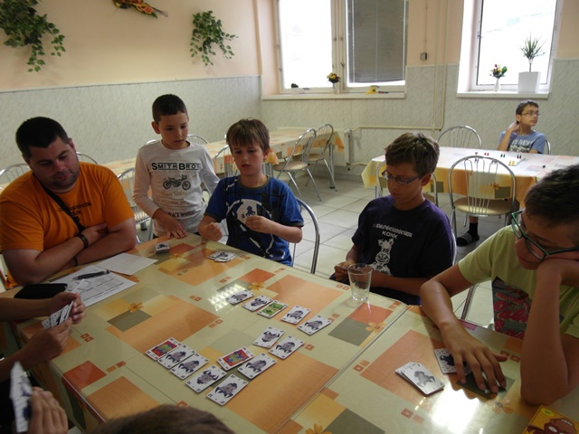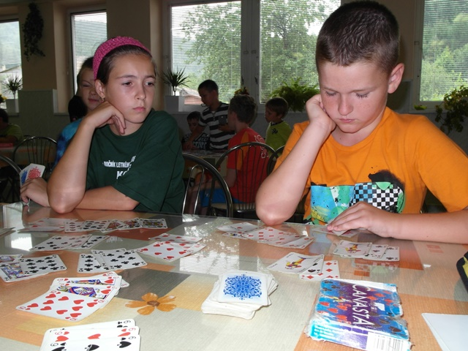
Obr. č.22: 6 berie! Obr. č.23: Americký žolík
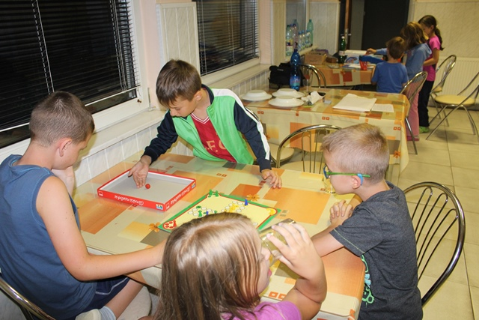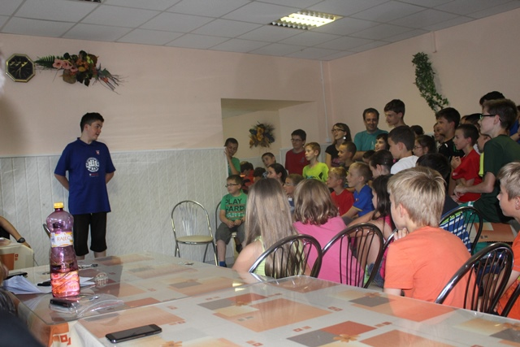
Obr. č.24: Človeče nehnevaj sa! Obr. č.25: Hádaj kto / čo som!
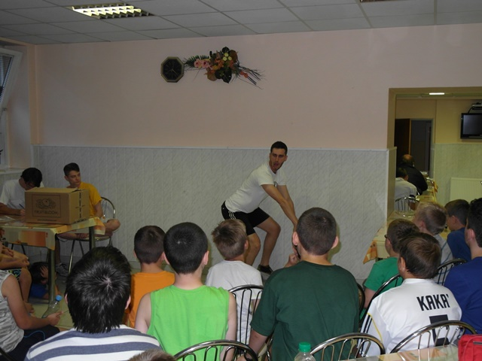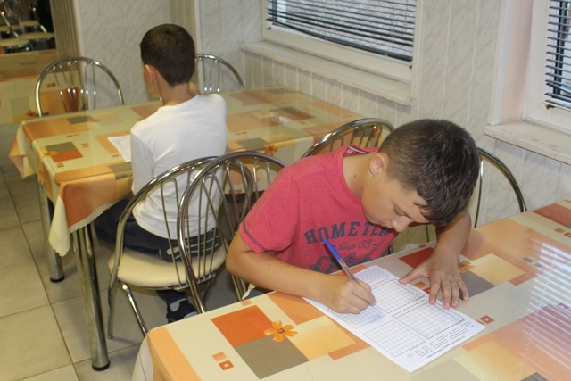
Obr. č.26: Pantomíma Obr. č.27: Námorná bitka
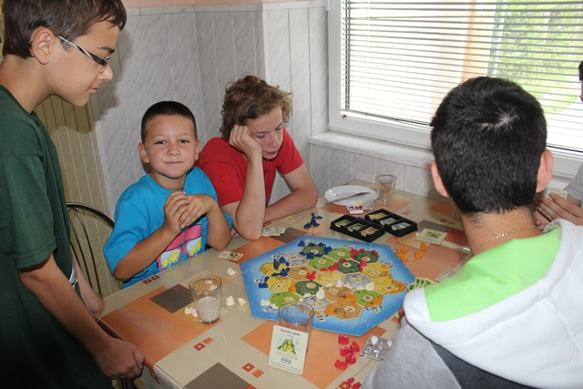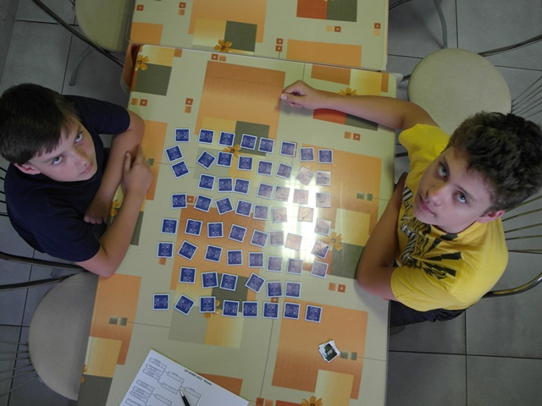
Obr. č.28: Osadníci z Katanu Obr. č.29: Pexeso
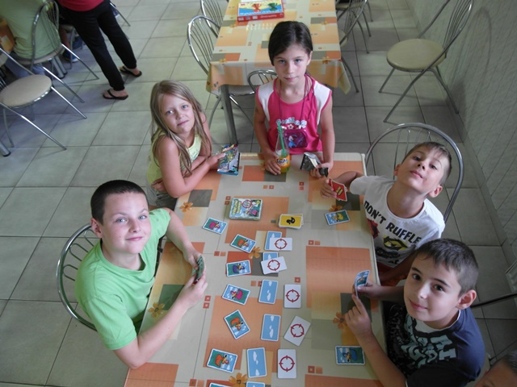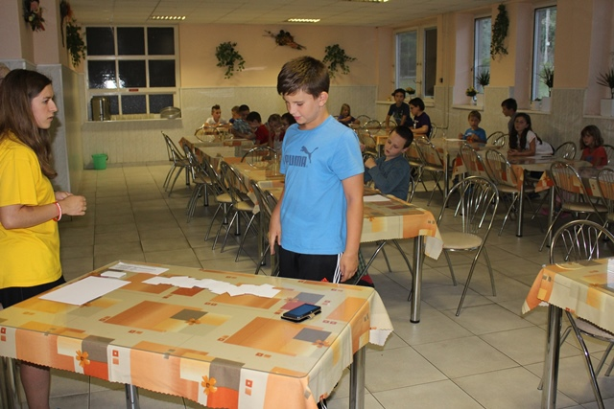
Obr. č.30: Strelené kačice Obr. č.31: Vedomostný test pre 1. a 2.ročník
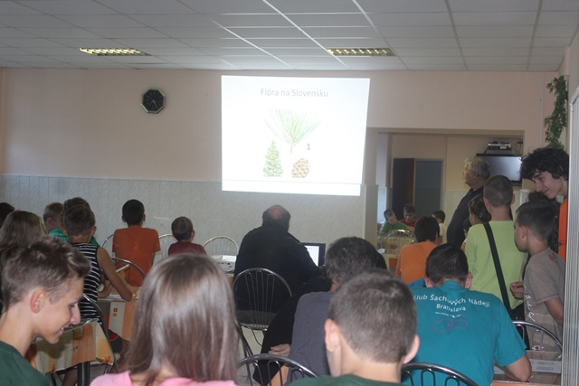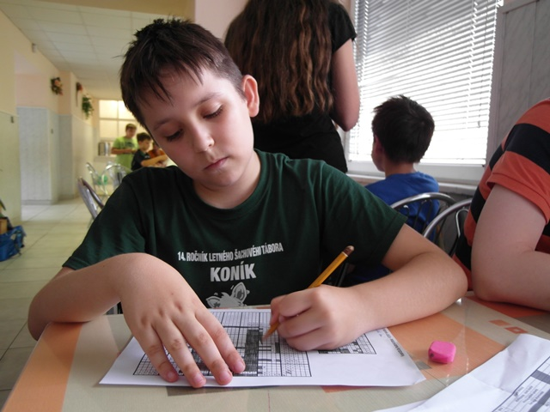
Obr. č.32: Vedomostný kvíz o Slovensku Obr. č.33: Maľované krížovky
Aj táto disciplína zamiešala poradím súťaže družstiev a napokon to dopadlo nasledovne:
Na prvom mieste v súťaži družstiev s prehľadom stali Poľské vajcia v zložení Miroslav Macko, Jakub Šošovička, Lukáš Varga, Tomáš Ganz, Michal Valigurský, Ondrej Franko, Tomáš Kossuth, Tomáš Lovčičan a Martina Karhulcová. Vďaka zisku 694,00 bodov sa mohli zaslúžene tešiť zlatým medailám. Spolu s nimi sa mohol zo zlata tešiť vedúci Tomáš Chabada. Druhé miesto obsadilo a strieborné medaile dostalo družstvo Lampoví futbalisti v zložení Peter Macko, Vladimír Bochnička, Kristián Gogora, Jakub Úlehla, Martina Tarageľová, David Petrek, Šimon Húdek, Lucia Ševčíková, Marián Jurký a Adam Vozár. Získali 614,30 bodov. Na medailu tak premiérovo dosiahol aj vedúci Peter Paleček. Na treťom mieste skončilo družstvo Iron men v zložení Norbert Micheľ, Daniel Turanec, Tomáš Brnušák, Martin Hrdlička, Adam Valašťan, Damián Leždík, Matej Elbek Musaev, Filip Hanečák, Simona Bochničková a Monika Klimková celkovým ziskom 520,75 bodu. Z ďalšieho bronzu sa tak mohol tešiť autor týchto riadkov.
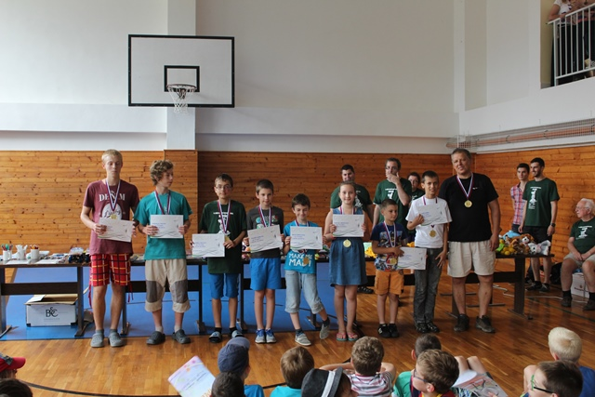
Obr. č.34: Víťazné družstvo súťaže družstiev - Poľské vajcia
Z pohľadu historických štatistík sa Peter Macko ziskom striebra posunul už na priebežné tretie miesto medzi najúspešnejšími účastníkmi súťaží družstiev. Tretie striebro posunulo na 16.miesto Vladimíra Bochničku, ktorému na to stačili štyri účasti na Koníku. Keď už sme pri histórii, dodajme, že za všetky ročníky sme mali celkovo 748 účastí, pričom sa o ne postaralo 312 rôznych účastníkov.
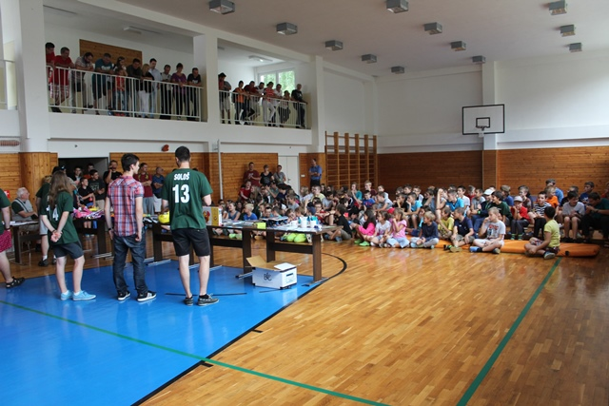
Obr. č.35: Záverečné vyhlasovanie výsledkov
Z programu 14.ročníka mi ostáva spomenúť už iba pondelkové večerné spievanie s gitaristom a piatkové večerné grilovanie spojené s nočným pochodom. Niektorí si dali doslova iba pochod, väčšina účastníkov však zvolila trasu so strašidlami. Tie však boli aj tento rok ohľaduplné. Svietiace náramky ktoré dostal každý účastník pred odchodom do lesa splnili cieľ, keďže sme sa naspäť úspešne vrátili všetci.
Čo si želať na záver?
Budúci ročník ostávame opäť v priestoroch GO Kľačno. Predbežne je termín dohodnutý na 29.7.-7.8.2015 a budeme sa ho snažiť doriešiť už v tomto kalendárnom roku. Rovnako tak aj vydanie táborových propozícií. Isto budú opäť nejaké obmedzenia čo sa týka možného prihlasovania sa účastníkov. Samozrejme možné vekové výnimky budú, len sa budú hodnotiť individuálne, s dôrazom na správanie počas predchádzajúcich ročníkov. Garantovanie účasti bude opäť vyžadovať zaslanie všetkých vecí ktoré budú uvedené v propozíciách. Na ústne prihlásenia, resp. na nekompletné prihlášky sa nebude brať žiadny ohľad. Realizácia bude systémom “Kto skôr príde...“ Opätovne budú podmienky pre akceptovanie účasti dieťaťa na tábore tvrdšie a už teraz je viac či menej jasné, že niektorí nimi asi jednoducho neprejdú. Bude to však pre dobro všetkých ostatných. Oficiálna prihláška bude platiť opäť až po oficiálnom potvrdení účastníka vedúcimi. Predpokladám, že prihlasovanie bude možné realizovať už koncom tohto roku.
Chceme sa určite neustále zlepšovať a preto si isto aj na budúci rok nejaké novinky pripravíme. Už v tomto momente máme minimálne 10 vecí, ktoré zefektívnia fungovanie počas tábora.
Úplne na záver by som sa chcel ešte raz veľmi pekne poďakovať všetkým osobám, ktoré mi tento ročník (resp. minulé ročníky) pomohli zorganizovať. Celé podujatie je dlhodobo postavené na nezištnej pomoci, spolupráci, korektných ľudských vzťahoch, množstve zábavy, dobrej nálady a pozitívnej energie. Bez nich by sme už dávno boli v prepadlisku dejín. Zelená bola tento rok cool nielen kvôli Petrovi Saganovi a tak ako po minulé roky erdžíme ďalej a isto sa stretneme aj budúci rok. Počas neuveriteľného, už 15.ročníka nášho Koníka!

za všetkých vedúcich
Miroslav Roháček

